ЗВІТ З ЛАБОРАТОРНОЇ РОБОТИ

за курсом «Інформатика і Програмування»

студента групи ПА-18-1

Кiрєєнкова Максима Вікторовича

кафедра комп’ютерних технологій, ДНУ 2019 н.р.

1. Постановка задачі

Даны: натуральное число ***n***, действительные числа ***a1,a2,…,an*.** Найти длину наименьшего отрезка числовой оси, содержащего числа ***a1,a2,…,an****.*

2. Опис розв’язку

Для начала нам нужно натуральное число ***N***, которое будет обозначать колличество елементов последовательности ***an***. После ввода числа ***N***, мы вводим последовательность чисел ***an***. Далее следует поиск минимального***(min)*** и максимального***(max)*** значения последовательности ***an***. Отнимаем от максимального***(max)*** значения минимальное***(min)*** и получаем длину отрезка числовой оси***(res)***, содержащего числа ***a1,a2,…,an****.*

3. Вихідний текст програми розв’язку задачі

#include <iostream>

using namespace std;

int main(){

int n;

float a,min=0, max=0, res;

cout << "N ="; cin >> n;

for(int i=1; i<=n; i++)

{cout << "\na[" << i << "] = ";

cin >> a;

if (i == 1) {max = a; min = a;} //кор. присваивания: при min/max=0 происходят ошибки от вводимых чисел

if (max < a) {max = a;}

if (min > a) {min = a;}}

res = max - min;

cout << "\nRESULT = " << res<<endl;

system("pause");

return 0;}

4. Опис іинтерфейсу (керівництво користувача)

Для начала нам нужно натуральное число ***N***, которое будет обозначать колличество елементов последовательности ***an***. После ввода числа ***N***, мы вводим последовательность чисел ***an***. Далее следует поиск минимального***(min)*** и максимального***(max)*** значения последовательности ***an***. Отнимаем от максимального***(max)*** значения минимальное***(min)*** и получаем длину отрезка числовой оси***(res)***, содержащего числа ***a1,a2,…,an****.*

5. Опис тестових прикладів

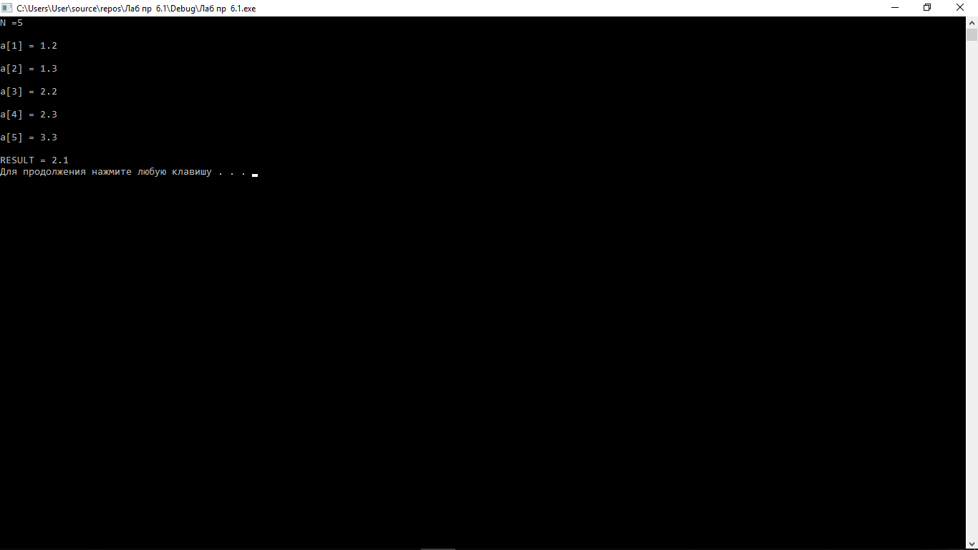

6. Аналіз помилок (опис усунення зауважень)

if (i == 1) {max = a; min = a;} -коррекция присваивания: при min/max=0 происходят ошибки от вводимых чисел.